ПАМЯТКА ДЛЯ РОДИТЕЛЕЙ ПО ВОПРОСАМ СОЦИАЛЬНО-ПСИХОЛОГИЧЕСКОГО ТЕСТИРОВАНИЯ (СПТ) УЧАЩИХСЯ В 2024-2025 УЧЕБНОМ ГОДУ  
  
СПТ тестирование с 16 сентября по 16 октября 2024. Уважаемые родители, ежегодно в школах, техникумах и вузах страны проводится социально-психологическое тестирование (далее – СПТ) с целью оценить процесс становления личности учащегося. Тестирование позволяет вовремя заметить возникающие проблемы в развитии и предложить своевременную помощь учащемуся и его семье.  
Социально-психологическое тестирование проводится с целью раннего выявления факторов риска возможного употребления наркотических и психоактивных веществ (особенности поведения подростка). Оно проводится в школе на основе единой методики, разработанной Минобразования России.  
Методика не оценивает детей - дети сами оценивают социально-психологические условия, в которых живут. Методика СПТ не выявляет наркопотребление или наркозависимость. Тестирование не предполагает постановки какого-либо диагноза Вашему ребенку. Задача тестирования – выявить у детей личностные (поведенческие, психологические) особенности и организовать своевременную помощь.  
Полученные результаты носят прогностический, вероятностный характер. В обобщенном виде они будут использованы при планировании профилактической работы в образовательной организации, где учится Ваш ребенок. Обращаем Ваше внимание на то, что социально-психологическое тестирование является добровольным и конфиденциальным. Основной принцип подведения итогов тестирования «Не навреди». После теста ребенок получает обратную связь в виде краткого описания психологической устойчивости в трудных жизненных ситуациях.  
В этом году СПТ будет проходить в сентябре-октябре. Тестирование проводится для учащихся 13-18 лет, причем, для учащихся 13-14 лет необходимо заполнить информированное согласие родителей (законных представителей), а учащиеся с 15 лет будут сами подписывать согласие.  
Уважаемые родители! Вы, безусловно, — самые близкие и значимые для ребенка люди. Вы стремитесь быть успешными родителями. Вы испытываете тревогу и беспокойство за будущее и настоящее своего ребенка. Это здоровые эмоции, они заставляют действовать, своевременно прояснять то, что Вас беспокоит. Здоровье ребенка – самое большое счастье для родителей. Но, к сожалению, все больше и больше подростков начинают употреблять табак, алкоголь и наркотики.  
Сегодня Вашему ребенку могут предложить наркотические и психоактивные вещества в школе, во дворе, на дискотеке, в сети Интернет и в других местах.  
До 60 % школьников сообщают, что подвергаются давлению со стороны сверстников, побуждающих их принимать ПАВ.  
Вокруг слишком много наркотиков, чтобы успокаивать себя соображениями вроде: «С моим ребенком такого случиться не может!». Родителям, как правило, бывает сложно обнаружить ранний опыт употребления наркотиков ребенком, пока употребление еще не переросло в необратимую стадию – болезнь, пока не сформировалась зависимость.  
Уважаемые родители! Мы предлагаем Вам включиться в работу по ранней профилактике вовлечения подростков в употребление наркотиков и просим Вас дать согласие на участие Ваших детей в тестировании.  
Помните: проблему легче предотвратить, чем справиться с ней! Сде-лайте выбор в пользу своего ребенка!!!

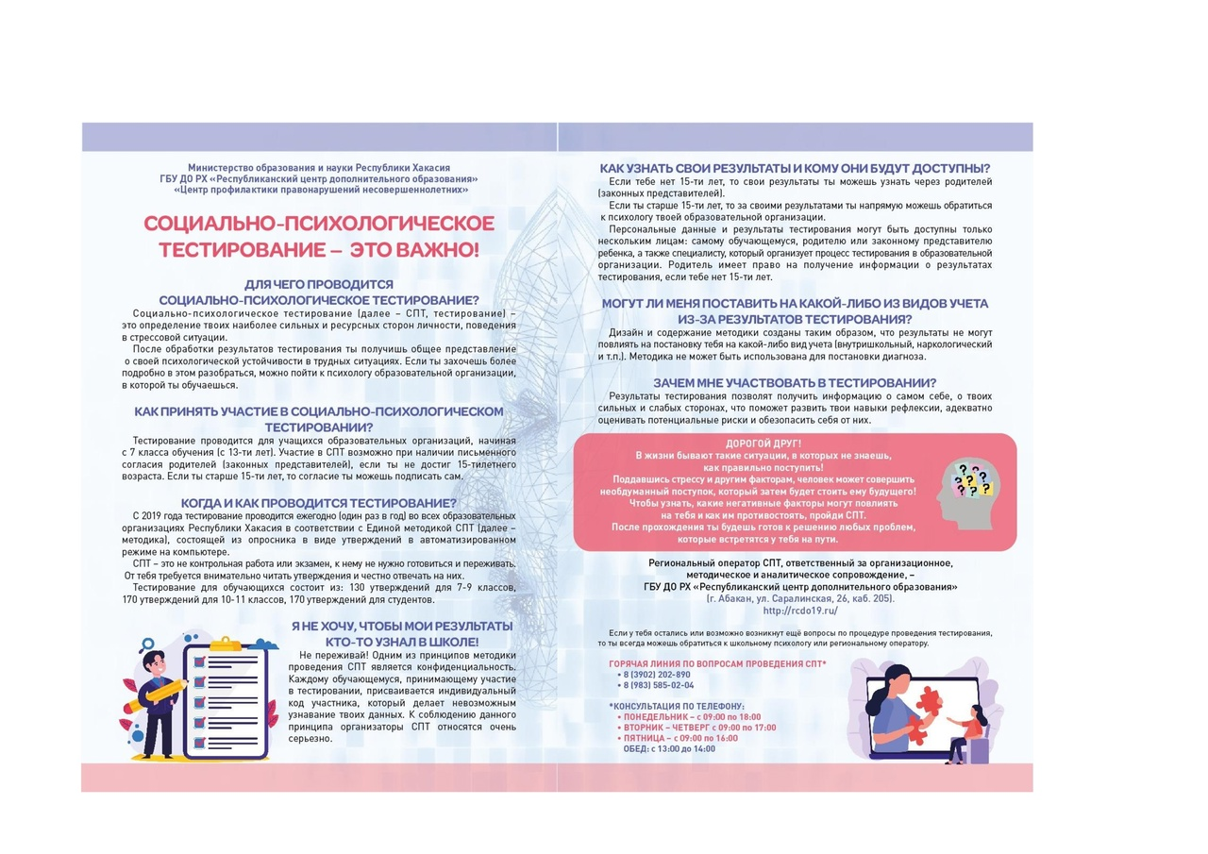

2